예측 최적화 분석을 위한 빅데이터 플랫폼 개발
Development of a Big Data Platform for Predictive Optimization Analytics

버전 0.1

빅데이터사업팀


문서 정보

버 전 | 1.0
작성일 | 2016. 08. 18.
상 태 | ◻ 완료 ◻ 진행 ☑ 초안
작성자 | 류정우 (빅데이터사업팀)
프로세스 수준 검토자 | 이성준 (빅데이터사업팀)
검토자 | 송성렬, 신홍중, 이누리, 류정우 (빅데이터분석기술파트)  김태균, 강성균, 송호문 (빅데이터플랫폼파트)
승인자 | 이성준 (빅데이터사업팀장) (서명)

문서 검토자

구분 | 소속 | 성명 | 날짜 | 서명
승인자 | 빅데이터사업팀 | 이성준 | 2016.07.xx.
검토자 | 빅데이터사업팀 | 송호문 | 2016.07.22
검토자 | 빅데이터사업팀 | 강성윤 | 2016.07.xx.
검토자 | 빅데이터사업팀 | 김태균 | 2016.07.xx.
검토자 | 빅데이터사업팀 | 류정우 | 2016.07.21.
검토자 | 빅데이터사업팀 | 신홍중 | 2016.07.xx.
검토자 | 빅데이터사업팀 | 송성렬 | 2016.07.xx
검토자 | 빅데이터사업팀 | 이누리 | 2016.07.xx
검토자 | ㈜티큐컨설팅 | 윤수정 | 2016.08.xx
작성자 | 빅데이터사업팀 | 류정우 | 2016.07.21.

개정 이력

버전 | 작성/개정일 | 개정 내역 | 작성자 | 확인자
0.5 | 2016.07.21 | 초안 완성 | 류정우
1.0 | 2016.08.18 | FR.T1.12 요구사항 추가 | 류정우

목 차
1. 서론 8
1.1. 문서의 목적 8
1.2. 개발 범위 8
1.3. 용어 및 약어 10
1.4. 참고 문헌 10
2. 시스템 요구사항(System Requirement) 11
3. 기능 요구사항(Function Requirement) 11
3.1. MapReduce 프레임워크 기반 기계학습 라이브러이 연동 모듈 11
3.2. MapReduce 프레임워크 기반 예측모델 최적화 12
4. 성능 요구사항(Performance Requirement) 12

그림 목차
그림 1. 예측모델 설계 과정 8
그림 2. 개발 시스템 개념도 10
그림 3. 시스템 구성도 11

표
그림 목차 항목을 찾을 수 없습니다.

- 서론
  - 문서의 목적
본 문서는 정보통신산업진흥원(NIPA)에서 지원하는 2016년 공개SW개발지원사업 과제로 개발되고 있는 예측 최적화 분석을 위한 빅데이터 플랫폼 요구사항을 정의한 문서이다.
본 문서의 목적은 과제 계획서로부터 플랫폼 요구사항을 도출하고, 이를 플랫폼에 어떻게 적용할 것인지에 대한 구체적인 방안을 결정하는 데 활용할 수 있도록 하는 것이다. 정의된 요구사항이 변경되면 관련 연구결과물인 설계서, 시험계획서 등에서도 이를 반영하여야 한다.
  - 개발 범위
    - 개발 목적
• 전문지식과 많은 시간이 요구되는 예측모델 설계 과정을 보다 효율적으로 처리할 수 있도록지원 가능한 빅데이터 플랫폼 개발

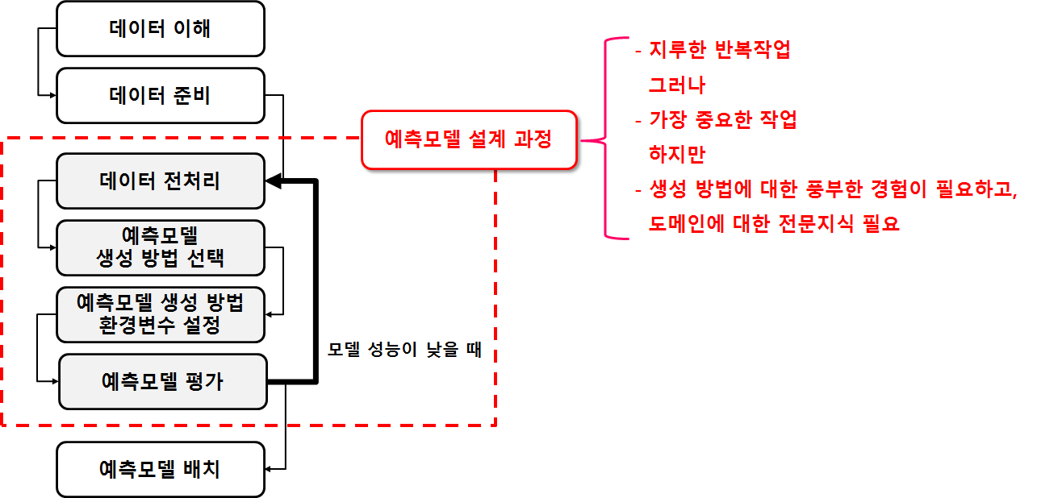
그림 1. 예측모델 설계 과정

    - 개발 목표
• MapReduce 프레임워크 기반 예측모델 최적화: 빅데이터 플랫폼에서 주어진 입력데이터로부터 예측모델을 보다 효율적으로 생성할 수 있도록 최적화 알고리즘인 유전자알고리즘(genetic algorithm)을 MapReduce기반에서 개발
• MapReduce 프레임워크 기반 오픈 기계학습 라이브러리 연동모듈: MapReduce기반에서 예측모델을 생성할 수 있는 데이터마이닝/기계학습 라이브러리 연동모듈 개발
    - 개발 내용
개발목표 | 개발내용 및 범위
MapReduce 프레임워크 기반 오픈 기계학습 라이브러이 연동 모듈 개발 | [Task1] MapReduce 프레임워크 기반 오픈 기계학습 라이브러리 연동 모듈 개발  ∙ Pool manager 개발  - Pool: 특정 라이브러리의 알고리즘 저장소  예) ankus(Lib) 라이브러리인 경우 ankus pool로 정의  ∙ Algorithm manager 개발  - 알고리즘을 빅데이터 플랫폼에 등록 및 관리  ∙ Optimization manager 개발  - 예측모델 최적화 실행을 위한 관련 데이터 관리  - 예측모델 최적화 실행
MapReduce 프레임워크 기반 예측모델 최적화 기술 개발 | [Task2] MapReduce 프레임워크 기반 분산병렬 유전자알고리즘 개발  [Task3] 예측모델 최적화를 위한 유전자알고리즘 설계  ∙ 개체표현 방법 정의  - 입력데이터 속성선택 여부와 알고리즘의 환경변수 값 표현  ∙ 진화연산자 정의  - 교배연잔자, 돌연변이 연산자  ∙ 개체선택 방법 정의

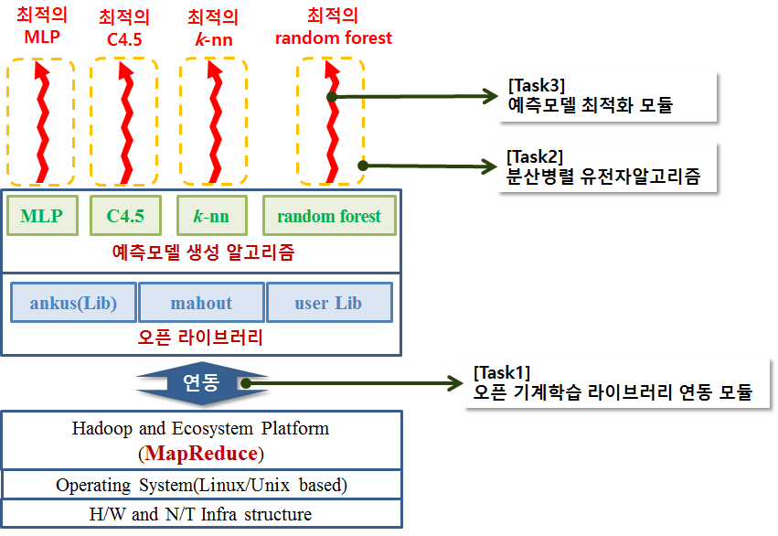
그림 2. 개발 시스템 개념도
  - 용어 및 약어
MLP Multi-layer perceptron (다층퍼셉트론 신경망)
C4.5 의사결정트리 생성 알고리즘
k-nn nearnest neighorhood(최근접 이웃 알고리즘)
random forest 의사결정트리 앙상블 알고리즘
ankus(Lib) MapReduce기반 데이터마닝이닝/기계학습 알고리즘 라이브러리
mahout MapReduce기반 기계학습 알고리즘 라이브러리
user Lib. 사용자가 구현한 기계학습 알고리즘 라이브러리
  - 참고 문헌
- 어니컴(주) 빅데이터사업팀, 2016년 공개SW개발지원사업 과제계획서, 2016.6
- 시스템 요구사항(System Requirement)
Req. ID | 상세 내용 | 출처
SR.01 | Slave node가 최소 5개 이상 구성된 하둡(hadoop) 클러스터에서 동작되어야 한다. | 사업계획서 p15
SR.02 | MapReduce 프레임워크 기반에서 수행되는 데이터마이닝/기계학습 라이브러리에 의해 생성된 예측모델만 최적화 시킨다. | 사업계획서 p14

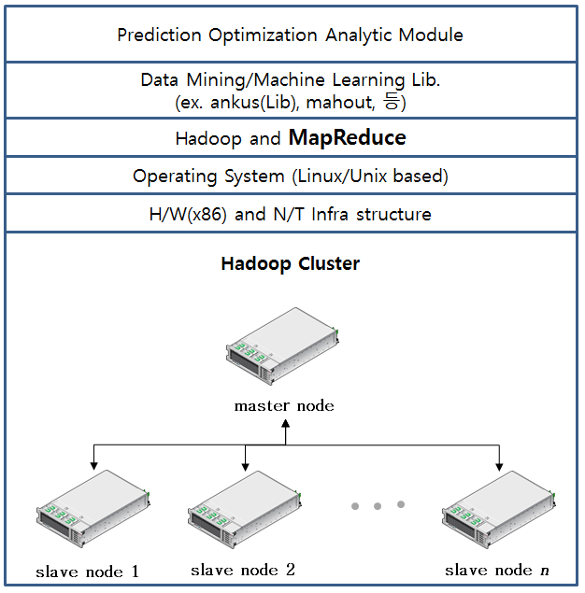
그림 3. 시스템 구성도
- 기능 요구사항(Function Requirement)
  - MapReduce 프레임워크 기반 기계학습 라이브러이 연동
Req. ID | 상세 내용 | 출처
FR.T1.01 | MapReduce 프레임워크 기반에서 수행되는 기계학습 라이브러리가 플랫폼에 Pool 등록/해지가 되어야 한다. (pool manager – 예) ankus(Lib) 라이브러리인 경우 ankus pool로 정의)  - Pool: MapReduce에서 수행될 수 있는 데이터마이닝/기계학습 알고리즘 라이브러리 저장소로 정의함 | 사업계획서  P19
FR.T1.02 | 등록된 기계학습 라이브러리별로 하나이상 선택된 알고리즘이 등록/해지 되어야 한다. (algorithm manager) | 사업계획서  P19
FR.T1.03 | 예측모델 최적화를 위한 유전자알고리즘 환경변수를 설정할 수 있어야 한다. – 돌연변이확률, 교배확률, 개체크기, 종료조건, 랜덤씨드 - | 사업계획서  P20
FR.T1.04 | 예측모델을 생성시킬 입력데이터를 선택할 수 있어야 한다. | 사업계획서  P19
FR.T1.05 | 예측모델을 생성시킬 라이브러리와 알고리즘을 선택할 수 있어야 한다. | 사업계획서  P19
FR.T1.06 | 선택된 알고리즘으로 예측모델을 생성하기 위한 실행 명령어가 자동으로 생성되어야 한다. | 사업계획서  P20
FR.T1.07 | 최적화 수행 결과를 파일로 생성할 수 있어야 한다. | 사업계획서  P20
FR.T1.08 | 로그 파일 생성 여부가 결정될 수 있어야 한다. | 사업계획서  P20
FR.T1.09 | 콘솔(console)에서 수행될 수 있도록 모든 기능의 명령어를 정의해야만 한다. | 사업계획서  P17
FR.T1.10 | 사용자 인터페이스(user interface)는 지원하지 않는다. (개발SW는 MapReduce 프레임워크기반 빅데이터 플랫폼에서 UI가 아닌 콘솔기반으로 수행된다.) | 사업계획서  P17
FR.T1.11 | 사용자가 구현한 기계학습 라이브러리를 이용하여 예측모델을 최적화 시킬 수 있도록 모듈간 인터페이스를 정의해야 한다. | 사업계획서  P18
FR.T1.12 | 최적화할 알고리즘 환경변수 값을 선택할 때 두 가지 선택사항 제공: (선택1) 임의적인 선택, (선택2) 사용자가 초기값을 직접 입력 | 사업계획서  P20
  - MapReduce 프레임워크기반 분산병렬 유전자 알고리즘
Req. ID | 상세 내용 | 출처
FR.T2.01 | MapReduce 프레임워크에서 분산병렬 유전자알고리즘이 수행되어야 한다. (대용량 입력데이터에서 효율적인 진화를 위한 입력데이터 분할 메커니즘 개발) | 사업계획서  P22
  - MapReduce 프레임워크기반 예측모델 최적화
Req. ID | 상세 내용 | 출처
FR.T3.01 | (개체표현방법 정의) 예측모델의 성능을 최적화 시킬 수 있는 입력속성의 조합과 알고리즘의 환경변수를 찾아야 한다. | 사업계획서  P23
FR.T3.02 | (진화연산자 정의) 교배연산자, 돌연변이 연산자 등 예측모델 성능을 최적화 시킬 수 있는 진화 연산자를 찾아야 한다. | 사업계획서  P24
FR.T3.03 | (개체선택 방법 정의) n-엘리티즘, 토너먼트, 롤렛휠 선택방법등 예측모델 성능을 최적화 시킬 수 있는 개체 선택 방법을 찾아야 한다. | 사업계획서  P25

- 성능 요구사항(Performance Requirement)
Req. ID | 상세 내용 | 출처
PR.01 | 분산병렬 유전자알고리즘 처리속도는 다음 조건을 만족해야만 한다.  처리속도(sec.) ≤ m ⅹ (C-2)⁻¹ (단, 5≤C)  * m: 단일 CPU에서 수행하였을 때 처리속도  * C: 분산병렬처리에 사용된 CPU 개수 | 사업계획서  P15
PR.02 | 최소 4개 이상의 알고리즘에 대한 최적화 예측모델을 생성해야만 한다. – MLP, C4.5, k-nn, random forest - | 사업계획서  P15
PR.03 | 최적해 보장율이 80%이상이어야 한다.  (랜덤씨드만 변경하여 반복 수행하였을 떄 전체 실험횟수에서 80%이상은 동일한 결과를 보여야한다.) | 사업계획서  P15
PR.04 | MapReduce 프레임워크 기반 데이터마이닝/기계학습 오픈라이브러리인 ankus(Lib)와 mahout를 지원해야한다. | 사업계획서  P15
PR.05 | MapReduce 프레임워크 기반에서 사용자가 구현한 데이터마이닝/기계학습 라이브러리를 지원해야한다. (단, 개발 시스템에서 정의한 인터페이스에 따른 라이브러리만 지원) | 사업계획서  P15

